Федеральное государственное автономное образовательное учреждение
высшего образования «Национальный исследовательский университет ИТМО»

Факультет программной инженерии и компьютерной техники

Лабораторная работа №4

По дисциплине
“Компьютерные сети”
Анализ трафика компьютерных сетей с помощью утилиты Wireshark

Выполнил:
Стрельбицкий Илья Павлович

Группа: Р33101

Преподаватель:
Алиев Тауфик Измайлович

Санкт-Петербург, 2024г

Цели лабораторной работы

Цель работы – изучить структуру протокольных блоков данных, анализируя реальный трафик на компьютере студента с помощью бесплатно распространяемой утилиты Wireshark.
В процессе выполнения домашнего задания выполняются наблюдения за передаваемым трафиком с компьютера пользователя в Интернет и в обратном
направлении. Применение специализированной утилиты Wireshark позволяет наблюдать структуру передаваемых кадров, пакетов и сегментов данных различных сетевых протоколов. При выполнении УИР рекомендуется выполнить анализ последовательности команд и определить назначение служебных данных, используемых для организации обмена данными в протоколах: ARP, DNS, FTP,
HTTP, DHCP.

Ход выполнения

4.1 Анализ трафика утилиты ping

Необходимо отследить и проанализировать трафик, создаваемый утилитой ping, запустив
её следующим образом из командной строки:
«ping -l размер_пакета адрес_сайта_по_варианту».
В качестве «размера_пакета» необходимо поочерёдно использовать различные значения от 100 до 10000, самостоятельно выбрав шаг изменения.
Фильтр для трафика в Wireshark:
ip.src==176.74.19.106

Команда:
for /L %i in (100, 500, 10000) do ping -l %i sip.com

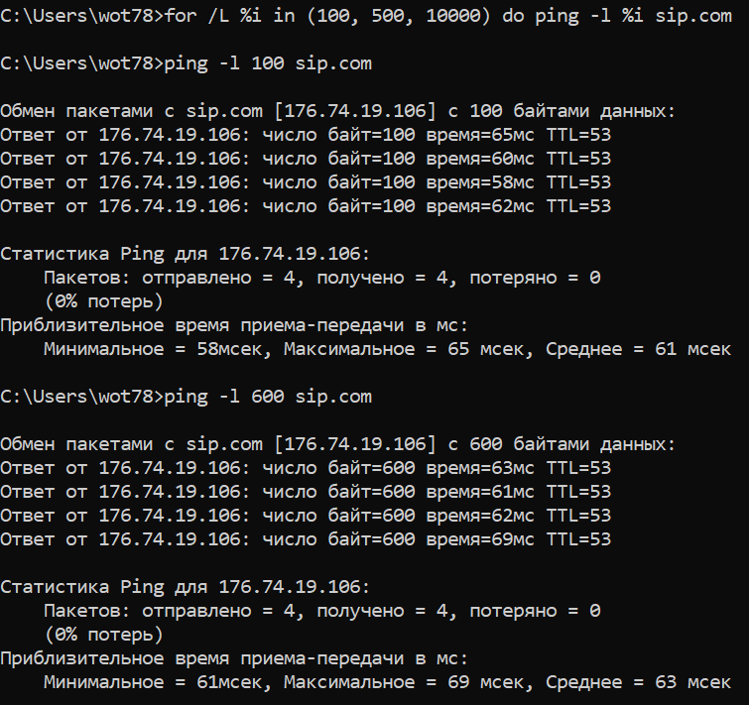

Цикл останавливается на 9600, поэтому после его завершения нужно прописать команду:

ping -l 10000 sip.com

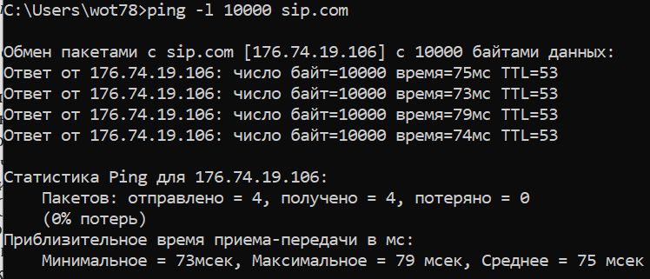

Вопросы к заданию:
- Имеет ли место фрагментация исходного пакета, какое поле на это указывает?
Да, имеет. Так как с увеличением размера пакета, можно увидеть, что на уровне IP-протокола появляются фрагменты «Fragmented IP protocol». Флаг More Fragments указывает на наличие фрагментации исходного пакета.

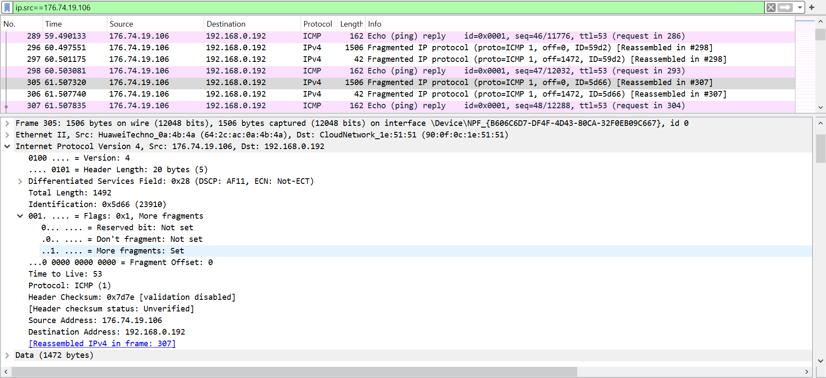

- Какая информация указывает, является ли фрагмент пакета последним или промежуточным?
Установленный бит MF (More Fragments) говорит о том, что данный пакет является промежуточным (не последним) фрагментом. Следовательно, если флаг MF не установлен, то пакет является последним.

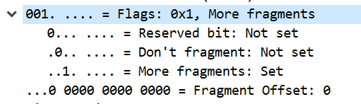
- Чему равно количество фрагментов при передаче ping-пакетов?
Количество фрагментов зависит от размера пакета и соответствующего соединению MTU (Maximum transmission unit – максимальный размер передаваемого блока), обычно равен 1500 байт.
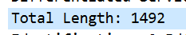
Формула для расчета количества фрагментов:
Количество фрагментов = ceil(Длина сообщения (в байтах) / MTU (1500 байт)), где ceil – округление вверх.

- Построить график, в котором на оси абсцисс находится размер_пакета, а по оси ординат – количество фрагментов, на которое был разделен каждый ping-пакет.

- Как изменить поле TTL с помощью утилиты ping?
Для изменения поля TTL нужно добавить ключ -i, аргумент ключа – срок жизни пакета в миллисекундах.
Например:
ping -i 10 sip.com

- Что содержится в поле данных ping-пакета?
В поле данных пакета содержатся английские буквы, которые образуют повторяющийся английский алфавит.
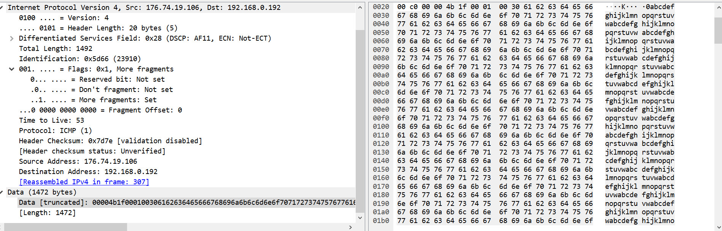

4.2 Анализ трафика утилиты treacert (traceroute)

Необходимо отследить и проанализировать трафик, создаваемый утилитой tracert (или traceroute в Linux), запустив её следующим образом из командной строки:
«tracert -d адрес_сайта_по_варианту»
Например, tracert wireshark.org.
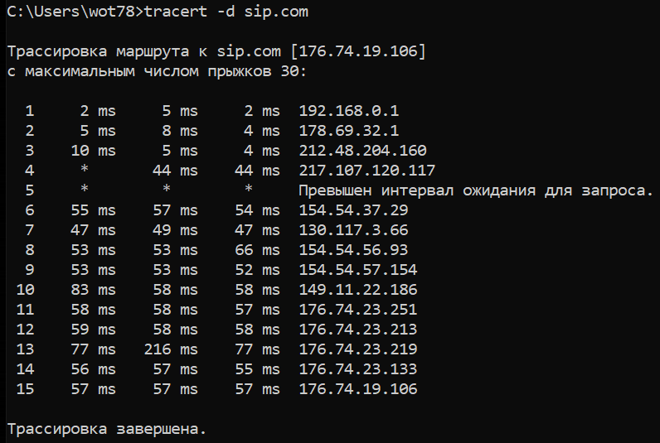

По результатам анализа собранной трассы, ответьте на следующие вопросы.
- Сколько байт содержится в заголовке IP? Сколько байт содержится в поле данных?
В заголовке – 20 байт.
В поле данных – 64 байта.
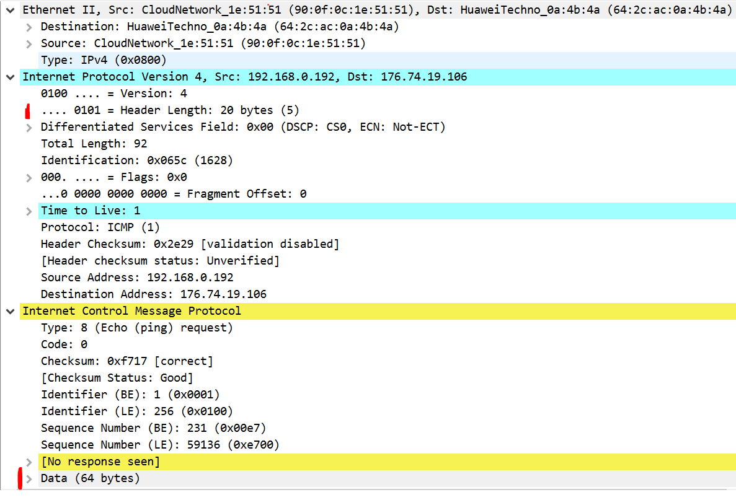

- Как и почему изменяется поле TTL в следующих друг за другом ICMP-пакетах traceart? Для ответа на этот вопрос нужно проследить изменение TTL при передаче по маршруту, состоящему из более чем двух хопов.
Утилита tracert отправляет первый пакет с TTL равным 1 и увеличивает значение TTL на 1 для каждого последующего пакета, пока устройство назначения не ответит или пока не будет достигнуто максимальное значение поля TTL. Каждый маршрутизатор на пути обязан уменьшить значение поля TTL пакета, как минимум на 1 перед дальнейшей отправкой пакета, поэтому значение TTL является эффективным счетчиком переходов между узлами.
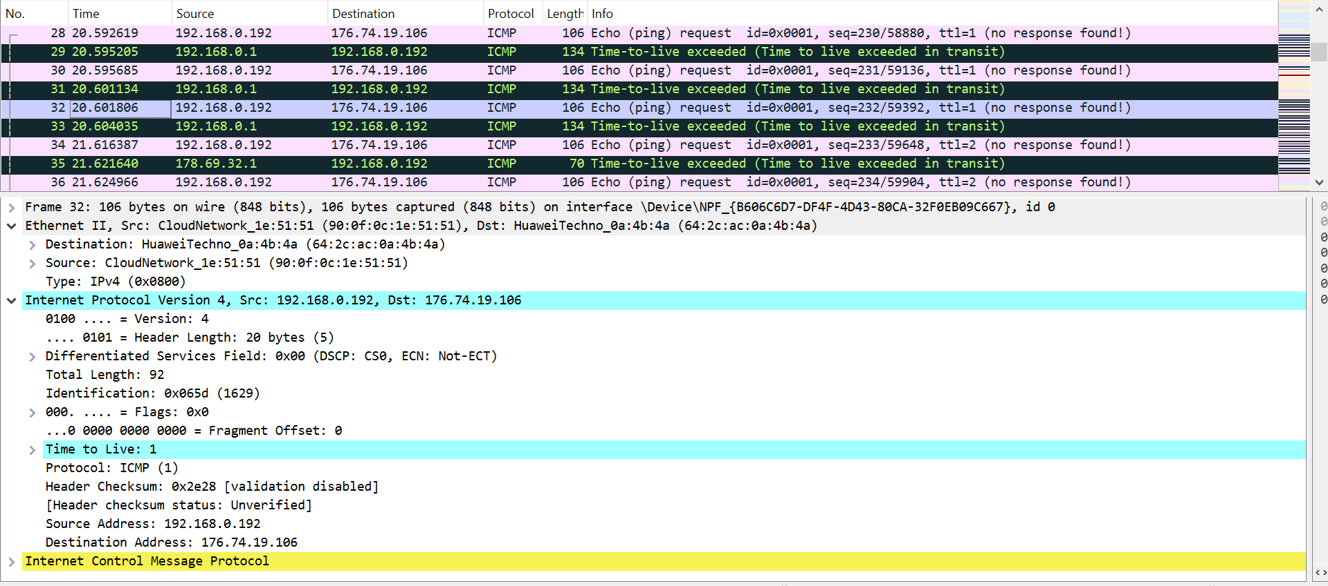

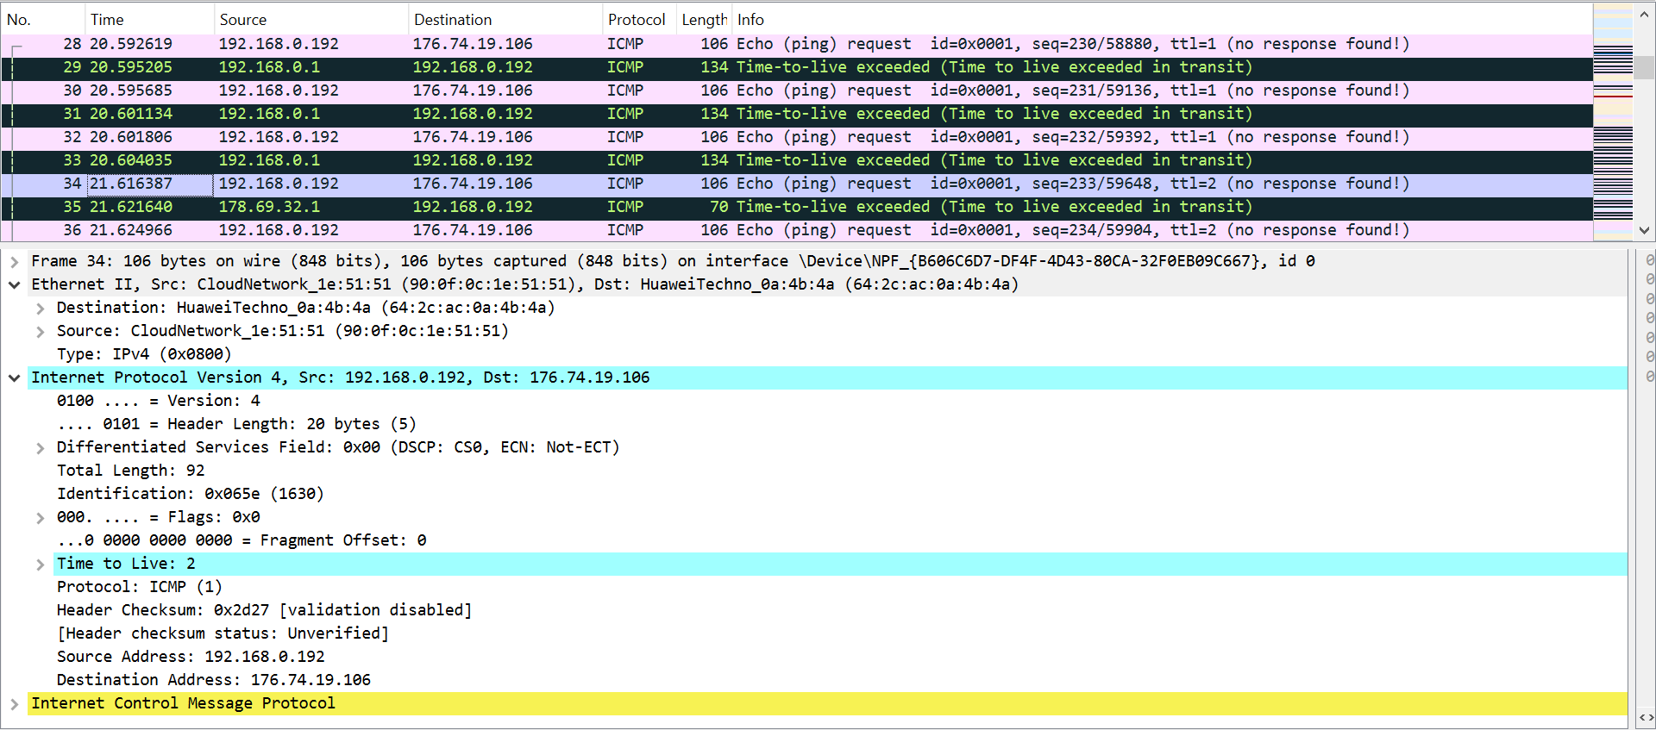

- Чем отличаются ICMP-пакеты, генерируемые утилитой traceart, от ICMP-пакетов, генерируемых утилитой ping.
Пакеты, генерируемые утилитой tracert, в поле данных содержат нули. В то время как пакеты, генерируемые утилитой ping содержат английские буквы, которые образуют повторяющийся английский алфавит.

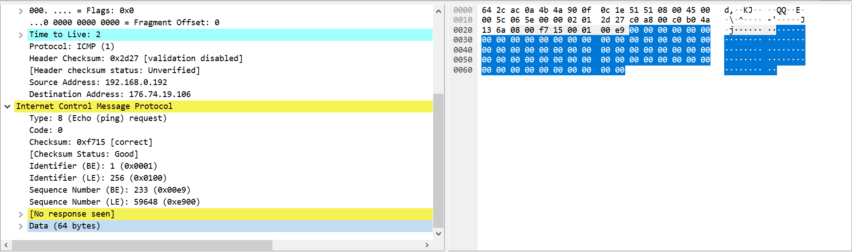

- Чем отличаются полученные пакеты «ICMP reply» от «ICMP error» и зачем нужны оба этих типа ответов?
Пакеты «ICMP reply» указывают на получение ответного сообщения.
Пакеты «ICMP error» указывают на то, что произошла ошибка.
Они нужны, чтобы различать причину истечения TTL.
Значение поля TYPE=0 соответствует сообщению Echo Reply.
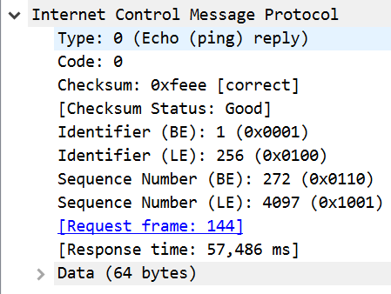

Значение поля TYPE=11 соответствует сообщению TTL Exceeded (время истекло).

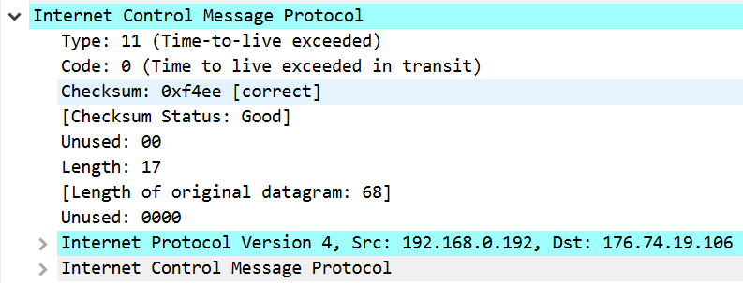

- Что изменится в работе tracert, если убрать ключ «-d»? Какой дополнительный трафик при этом будет генерироваться?
Ключ «-d» нужен для того, чтобы предотвращать попытки разрешения IP-адресов промежуточных маршрутизаторов в имена команды tracert. То есть в выводе с таким флагом будут отсутствовать имена хостов, через которые проходит пакет.

4.5 Анализ ARP-трафика

Необходимо отследить и проанализировать трафик протокола ARP, сгенерированный в результате выполнения следующих действий:
- Очистить ARP-таблицу командой «netsh interface ip delete arpcache» (проверить очистилась ли таблица можно с помощью команды «arp -a», выводящей таблицу на экран).
- Очистить кэш браузера
- Зайти на Интернет-сайт, заданный по варианту.

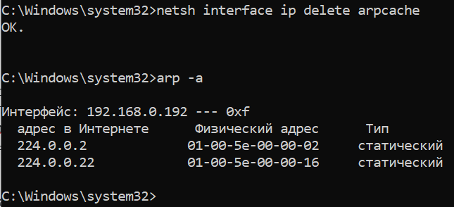

По результатам анализа собранной трассы, ответьте на следующие вопросы.
- Какие MAC-адреса присутствуют в захваченных пакетах ARP-протокола? Что означают эти адреса? Какие устройства они идентифицируют?

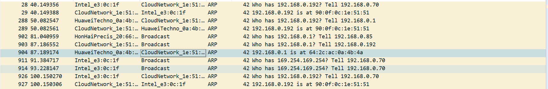
Все захваченные ARP-запросы.

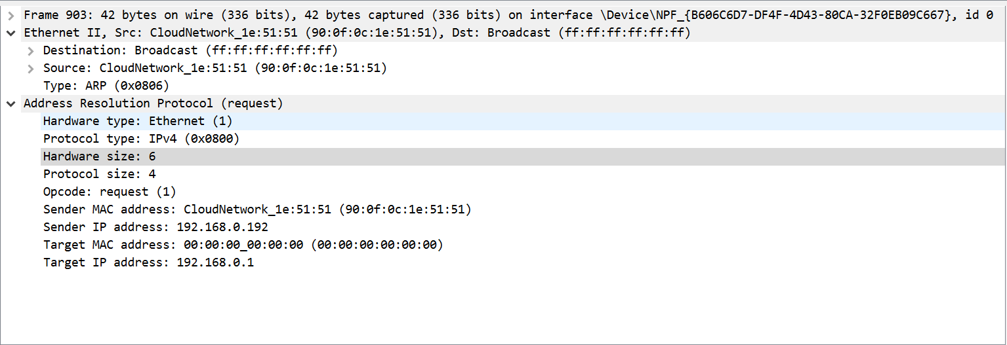
Запрос от компьютера, с которого производится запрос на сайт маршрутизатору.

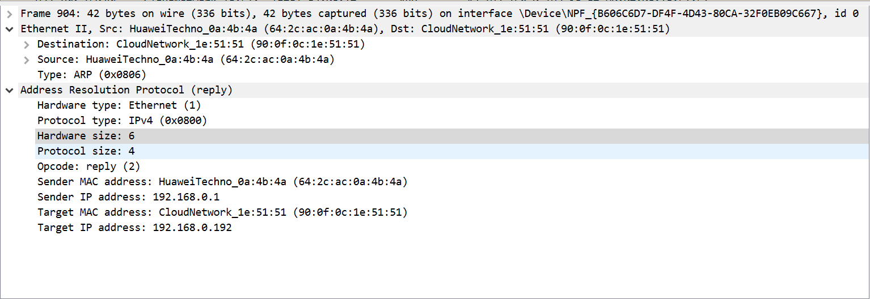
Ответ от маршрутизатора компьютеру.

90:0f:0c:1e:51:51 – MAC-адрес отправителя (маршрутизатора), ip – 192.168.0.192
64:2c:ac:0a:4b:4a – MAC-адрес устройства получателя (компьютер, с которого происходит запрос на сайт), ip – 192.168.0.1
00:00:00:00:00:00 – широковещательный-адрес.

- Какие MAC-адреса присутствуют в захваченных HTTP-пакетах и что означают эти адреса? Какие устройства они идентифицируют?
В захваченных HTTP-пакетах присутствуют те же самые MAC-адреса, что и в ARP запросе. Они используются для идентификации отправителя и получателя HTTP-пакета.

- Для чего ARP-запрос содержит IP-адрес источника?
Для того чтобы, узел-получатель мог добавить информацию об узле-отправителе в свою ARP-таблицу.

4.6 Анализ трафика утилиты nslookup

Необходимо отследить и проанализировать трафик протокола DNS,
сгенерированный в результате выполнения следующих действий:
1. Настроить Wireshark-фильтр: «ip.addr == ваш_IP_адрес».
2. Запустить в командной строке команду «nslookup адрес_сайта_по_варианту».
3. Дождаться отправки трёх DNS-запросов и трёх DNS-ответов (в работе нужно использовать только последние из них, т. к. первые два набора запросов/ответов специфичны для nslookup и не генерируются другими сетевыми приложениями).
4. Повторить предыдущие два шага, используя команду: «nslookup -type=NS имя_сайта_по_варианту».
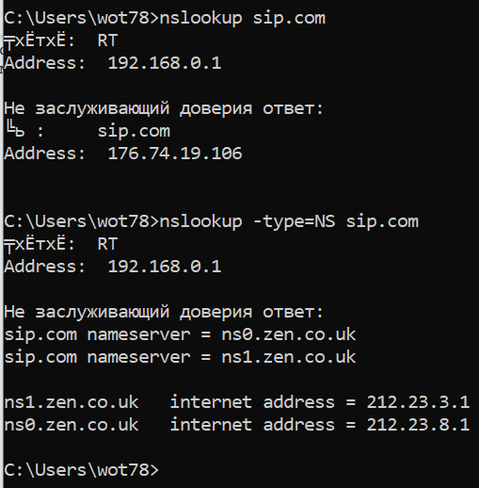

По результатам анализа собранной трассы, ответьте на следующие вопросы.
- Чем различается трасса трафика в п.2 и п.4, указанных выше?

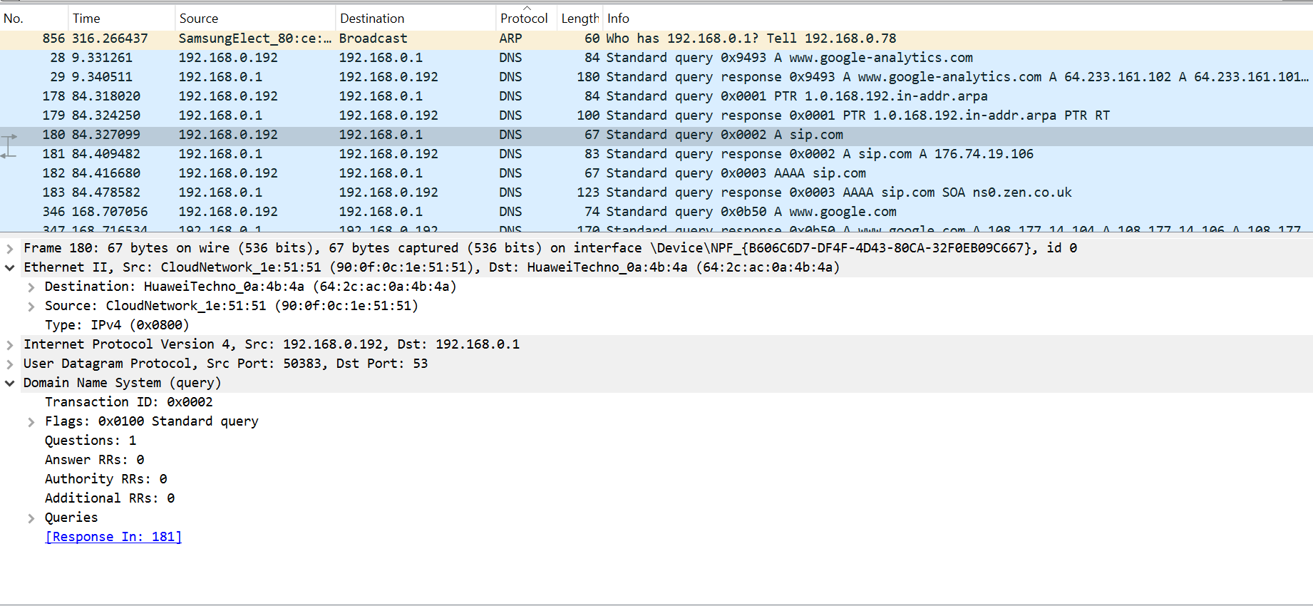
При запуске в п. 2 утилита ищет IP-адрес хоста – запись типа A для IPv4 или AAAA для IPv6.

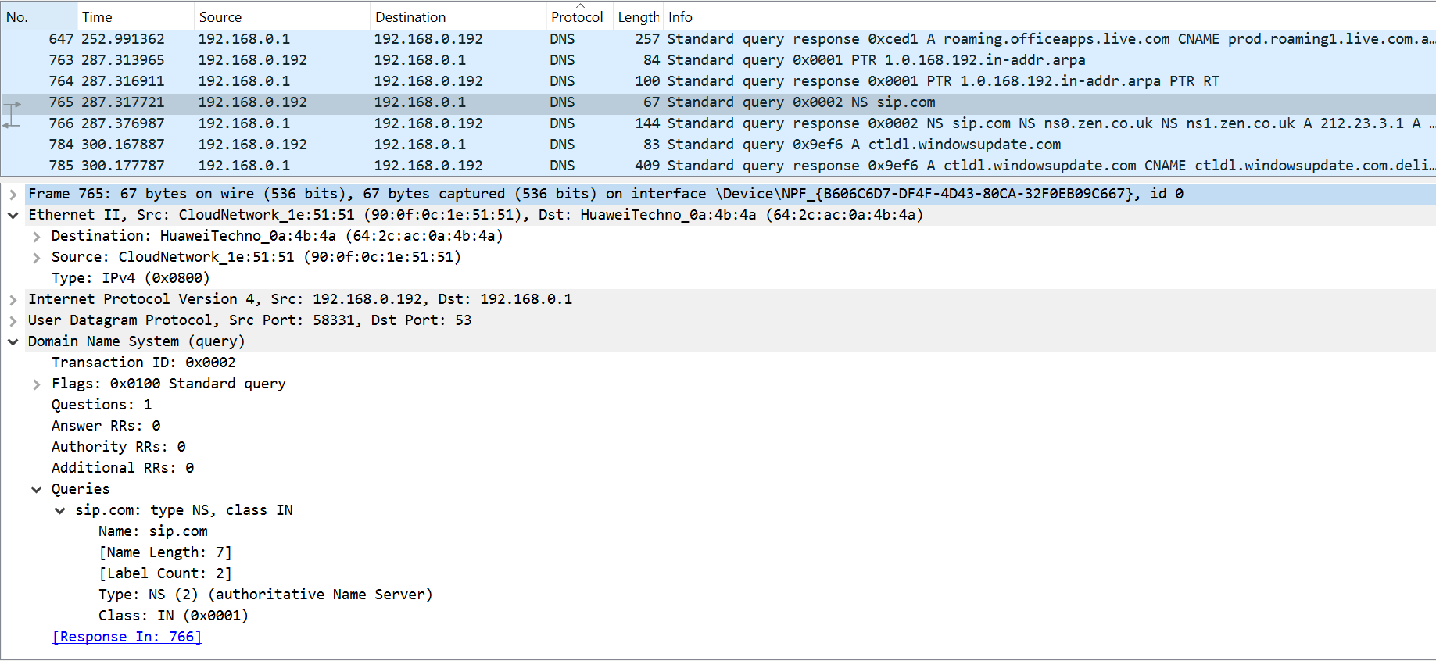
При запуске в п. 4 утилита ищет Name Server для запрашиваемого хоста.

- Что содержится в поле «Answer» DNS-ответа?
Данные запрашиваемого типа DNS-записи:
Для A – IPv4-адрес, для NS – список authoritative Name Server

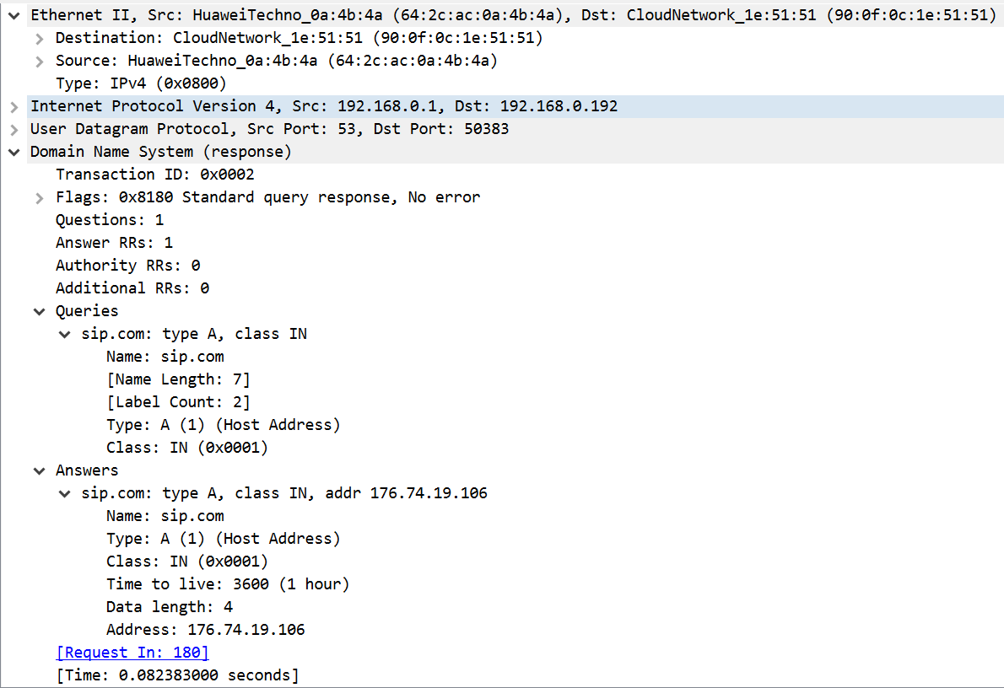
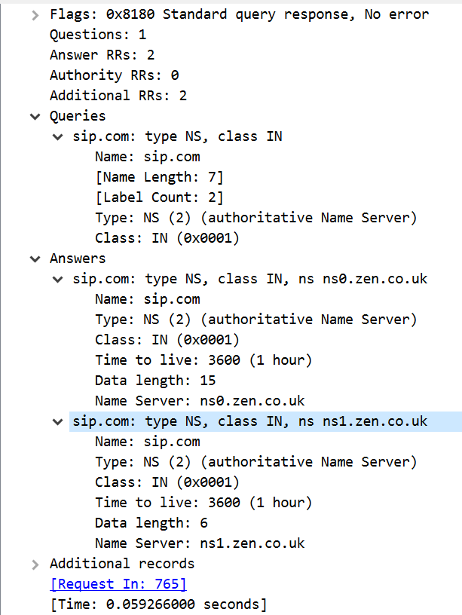

NAME – имя хоста.
TPYE – тип ресурсной записи, определяет формат и назначение данной ресурсной записи.
CLASS – класс ресурсной записи. Обычно IN для Internet (Код 0x0001).
TTL – допустимое время хранения данной ресурсной записи в кэше неответственного DNS-сервера.
RDLENGTH – длина поля данных.
RDATA – поле данных, формат и содержание которого зависит от типа записи.

- Каковы имена серверов, возвращающих авторитативный (authoritative) отклик?

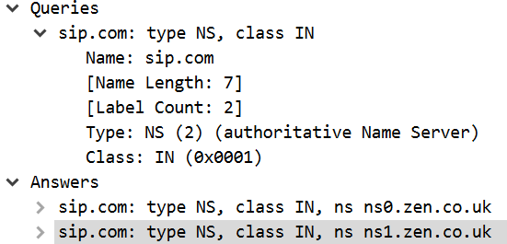

Сервера возвращают авторитативный отклик, если они являются ответственными за зону, в которой описана информация, необходимая DNS-клиенту.

Вывод

В ходе выполнения данной лабораторной работы был проанализирован сетевой трафик при помощи программы Wireshark. Было изучено, какие пакеты передаются при работе утилит ping, tracert, nslookup и какую информацию содержат переданные пакеты. Также был проанализирован трафик при выполнении arp-запросов, для этого предварительно arp-таблица была очищена.

